
El Brasil Emprendedor
Por Leonardo Laranjeira Gomes*

Las características principales del progreso tecnológico de las últimas décadas han sido el acelerado declinio de los costos de las informaciones y la relativa estabilidad de los costos de transporte. Este contraste alimenta la tendencia mundial a la globalización de los mercados y a la regionalización de las estructuras productivas. Estas tendencias acentuaran la competición de las empresas y el desarrollo científico, tornando la economía más competitiva.
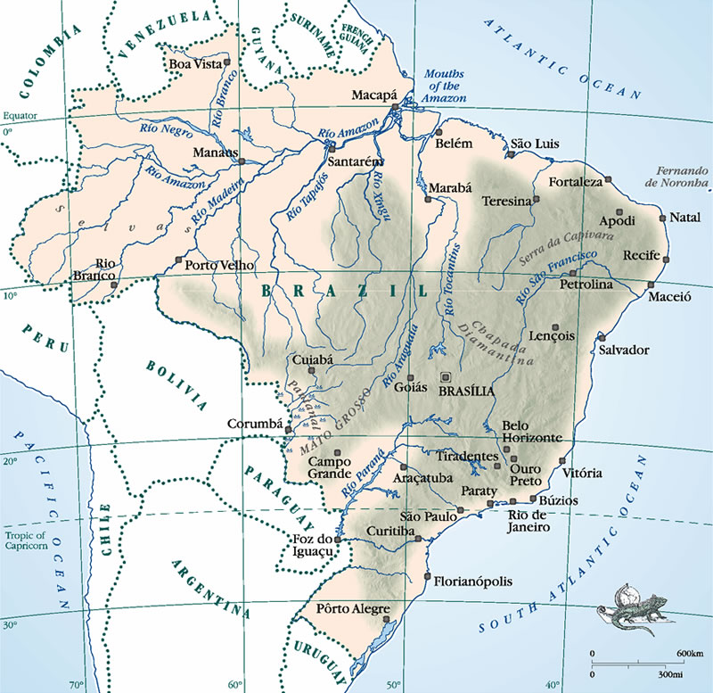
En este ambiente, las naciones del hemisferio sur tienen que hacer un esfuerzo triple se desean despuntar en la economía global: uno para intentar alcanzar el desarrollo de los países más estabilizados, otro para acompañar los veloces cambios de la sociedad actual y, todavía avanzar sus mercados, tecnologías y sociedad. De este modo, así como sus cercanos de Latinoamérica, Brasil viene luchando para salir de una condición de pobreza y conquistar una situación de prosperidad.
La promoción y el perfeccionamiento del emprendedorismo son una de las salidas que la sociedad y gobierno de Brasil apuestan. Diversos son los proyectos y leyes de incentivos creadas y difundidas en el País en los últimos diez años y, sin embargo, hay mucho para hacer.
El Global Entrepreneurship Monitor, organización creada por el Babson College y la London Business School para investigar la actuación empresarial en diversos países, publicó en 2004 que Brasil es el 7º país más emprendedor del mundo, este dato se complementa aún por un alto índice de emprendimientos por necesidad (46%), y no por oportunidad, una característica de los países con bajos indicadores educacionales. Con la escasez de los empleos formales, principalmente para los niveles operacionales, la población se ve forzada a tener negocios propios, que muchas veces no generan excedente de riqueza por la falta de educación para el emprendedorismo de la mayoría de los que lo hacen por necesidad.
Existen dos Brasiles, uno competitivo, dinámico, formado por modernas tecnologías, grandes corporaciones, excelentes universidades y restricto a un pequeño contingente de personas y otro que es formado por personas con poca o ninguna calificación técnica o gerencial, que no consiguen empleo y no consiguen ser exitosos en la vida empresarial por esta condición que la vida les ha impuesto. Pocos de estos últimos consiguen prosperar.
El país sigue encorajando la creación de negocios, pero con un mayor padrón estratégico, aprovechando las oportunidades, con más aplicaciones de innovación tecnológica, utilizando más técnica en las compañías y desarrollados en redes. La cuestión es la calidad.
Considerándose que el País es compuesto por una mayoría de personas jóvenes (65%) , este és el publico foco del YABT Brasil – Jóvenes Empresarios de las Américas - unidad nacional del Young Americas Business Trust – YABT -, una iniciativa de la Secretaria General de la OEA – Organización de los Estados Americanos – para los jóvenes del hemisferio.
El YABT Brasil, hace un año, viene construyendo y ejecutando proyectos internacionales para combatir los más significantes obstáculos que enfrentan los jóvenes empresarios: falta de experiencia práctica, falta de una buena red de contactos y la dificultad de acceso a recursos financieros.
De esta manera, con recursos internacionales y nacionales, del sector público y privado, el YABT Brasil esta articulando una serie de Entrenamientos, Consultorías Gratuitas, proyectos de Mentoring, programas de Incentivo Tecnológico, Alianzas con Instituciones Financieras y una Red de Jóvenes Empresarios, que, en conjunto con todo los aliados internacionales del Young Americas Business Trust forma la Red Interamericana de Jóvenes Empresarios. El joven participa de un entrenamiento, tiene un mentor, recibe informaciones sobre tecnología e innovación, participa de una red y tiene ayuda para buscar financiamiento en aliados del YABT Brasil.
Muchos jóvenes ya participaron de estos proyectos y están teniendo progreso en tus vidas profesionales y personales en Brasil y en Latinoamérica. Un resultado del trabajo de diversos países en cooperación. Es más, la economía de Brasil estas creciendo bastante con la ayuda conjunta del YABT Brasil, otras ONG y otros proyectos similares; estás atrayendo un gran importe de Inversiones Directas Extranjeras y movilizando productos de calidad en el mercado internacional.
Y usted ¿No quieres hacer negocios con Brasil? Mándenos un e-mail <brasil@ybiz.net>.
* Leonardo es Director Ejecutivo del YABT Brasil – una organización internacional para el desarrollo del emprendedurismo para la juventud.

